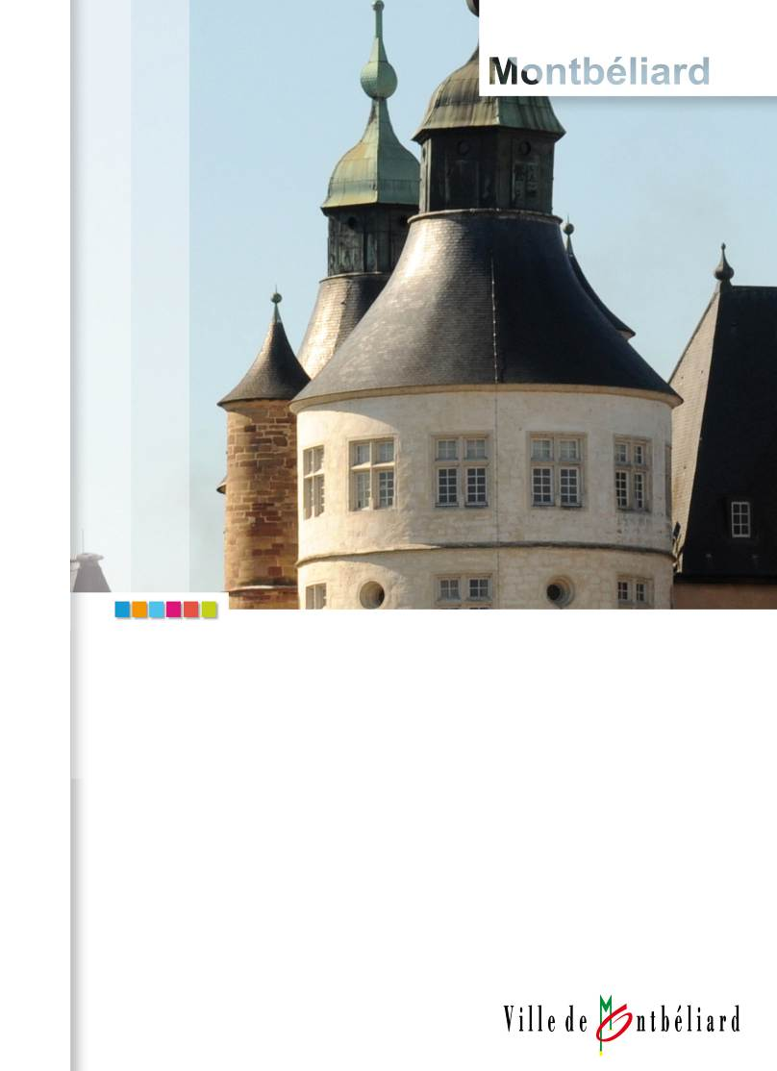

Formulaire d’inscription pour l’installation de points de vente de denrées alimentaires à l’occasion de manifestations.

Dossier à retourner :
Ville de Montbéliard – Service Sport – Animation et Vie Associative
Espace Associatif – 1 rue du Château – BP 95287 – 25205 MONTBELIARD Cedex
E-mail : sport.animation@montbeliard.com – Tél. 03.81.99.24.52

Attention : les dossiers incomplets et les candidatures arrivées après la date limite de dépôt ne seront pas retenus.

IDENTIFICATION DE L’ENTREPRISE / PERSONNE MORALE

Dénomination sociale :

Adresse :

Code postal : VILLE :

Adresse mail :

Téléphone portable :

Réseau social (Facebook / Instagram, …) :

Détail de l’activité :

IDENTIFICATION DU REPRÉSENTANT LÉGAL

NOM : Prénom :

ÉQUIPEMENT

Type d’installation : Chariot Food truck
Barnum Remorque
Autre (à préciser) :

Dimensions totales : longueur : largeur :

Avez-vous besoin également, à côté ou derrière votre remorque/stand :
- d’un espace de préparation, précisez les dimensions (attention, sera facturé) :
- de stationner votre véhicule pour le stockage de vos denrées, précisez les dimensions :
Ce service est accordé à la libre discrétion de la Ville en fonction de ses possibilités techniques, de la place disponible et des raisons de sécurité (véhicules interdits sur le lieu de l’évènement pour certaines manifestations).

Électricité/Gaz :
Type de matériel utilisé | Électrique (E)  ou gaz (G)  (à préciser) | Quantité | Puissance électrique

Puissance totale de vos équipements : watts ou kw
Attention : veuillez être le plus précis possible car les puissances électriques fournis par la Ville de Montbéliard sont limitées. Une sous-évaluation de votre part, vous empêcherait d’utiliser tous vos équipements. Également, la mise à disposition électrique est facturée par la Ville de Montbéliard, donc une sur-évaluation vous ferait une facture élevée.

Nombres de prises souhaitées (prise(s) monophasée(s) obligatoire(s) :

SOUHAIT DE PARTICIPATION MANIFESTATION(S)

Attention :
- un candidat proposant des produits alimentaires, doit obligatoirement proposer des boissons sans alcool.
- le fait de compléter le tableau ci-après, vous engage à participer si votre candidature est retenue,
- tous les plats/boissons qui seront indiqués ci-après vous engage à les proposer lors des évènements où votre candidature sera retenue.
- il est possible de proposer des plats différents à chaque manifestation où vous postulez.

NOM DE LA MANIFESTATION  ET DATE(S) | NOURRITURE / PLATS SALÉS  ET TARIFS | NOURRITURE / PLATS SUCRÉS  ET TARIFS | BOISSONS ALCOOL ET SANS ALCOOL  ET TARIFS | SPÉCIFICITÉ DES PRODUITS PROPOSÉS | DES PLATS ALTERNATIFS SONT-ILS PROPOSÉS ?  (si oui, à détailler)

Pour chaque produit proposé à la vente, veuillez préciser ci-après :

Produits | Origine des produits  ou des matières 1^{ères}  (France, local à la région de Franche-Comté, étranger) | Fourniture des produits auprès d’un grossiste/revendeur  ou d’un producteur  (indiquez le nom et la résidence) | Type de matières 1^{ères}  (frais, surgelées, en boîte) | Produits prêts à être vendus (1)  Matières 1^{ères} transformées (2)  (indiquez le numéro)

CONTENANTS / EMBALLAGES

Boissons :
Type de contenant et matière : Eco-cup Gobelet carton
Bouteille plastique Bouteille en verre
Autre (à préciser) :

Nourriture :
Emballage et matière utilisés :

AUTRE(S) INFORMATION(S)

Autre(s) information(s) pertinente(s) pour valoriser votre candidature :

PIÈCES À FOURNIR OBLIGATOIREMENT

- Se référer au cahier des charges.

Je déclare les informations exactes et avoir pris connaissance du cahier des charges.

Date : Signature

Conformément à la réglementation applicable en matière de données à caractère personnel, vous disposez d’un droit d’accès, de rectification, d’opposition, de limitation du traitement, d’effacement et de portabilité de vos données que vous pouvez exercer par courrier (Délégué à la Protection des Données Personnelles – Hôtel de Ville – BP 95287 – 2520 MONTBELIARD CEDEX) ou courriel (dpo@montbeliard.com) en précisant vos noms, adresse et en joignant une copie recto-verso de votre pièce d’identité. En cas de difficulté en lien avec la gestion de vos coordonnées personnelles, vous pouvez adresser une réclamation auprès du délégué à la protection des données personnelles de la Ville de Montbéliard (dpo@montbeliard.com).

RAPPEL DES TARIFS 2026

Manifestations | Par jour et par m² | Branchement électrique
Fête de la Musique  Festivités du 13 juillet | 8 € | - < à 4 KW : 6 € par jour  - >= à 4 KW : 12 € par jour
Estivales du Près-La-Rose | 15 € | - < à 4 KW : 6 € par jour  - >= à 4 KW : 12 € par jour

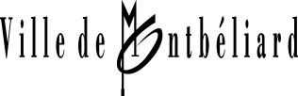

ATTESTATION SUR L’HONNEUR
(Pour sa sécurité, celle des clients du food-truck/remorque équipé et des personnes qui passent à proximité, la Ville de Montbéliard demande au gérant
de compléter une attestation certifiant que les installations sont conformes).

Je soussigné(e) (NOM-Prénom),

gérant(e) de (Nom de l’établissement),

N° SIRET :

Domiciliation :

Atteste que mes installations dont le gaz et/ou l’électricité de mon food-truck/remorque/stand sont aux normes de sécurité et en règle selon la réglementation en vigueur.

Confirme posséder tous les certificats de conformité de chaque installation et peut les fournir en cas de demande.

Confirme avoir suivi une formation hygiène alimentaire HACCP.
Permet de gérer le food-truck en conformité avec la réglementation en vigueur, garantir et maintenir la structure dans de bonnes conditions d’hygiène et assure la sécurité des clients.

Le |__|__| / |__|__| / 202|__|

Signature

